附表2

基隆市110學年度學校辦理校長及教師公開授課

共同備課紀錄表

教學時間：110年10月19日教學班級： 907 教學領域：數學 教學單元：1-4 相似三角形的應用與三角比

教 學 者： 邱群超 觀 察 者： 蔡李庸 觀察前會談時間： 110年10月18日第3節

|  |
| --- |
| 一、 教材內容：  範圍為翰林版教科書、教師手冊、備課用書，單元：1-4 相似三角形的應用與三角比，面積比等於邊長平方比，簡易測量。  二、 教學目標：  理解三角形的相似，能利用相似三角形對應邊成比例的觀念，解應用問題。  三、 學生經驗：  1. 了解相似三角形中，對應邊長的比=對應高的比=對應角平分線的比=對應中線的比。  2. 了解相似三角形中，面積的比＝對應邊長的平方比。  3. 了解直角三角形的相似關係。  4. 能利用三角形的相似性質解決相關的問題，並運用於生活中實物的測量。  四、 教學活動：  1. 學習重點：能理解與應用三角形的相似性質。  2. 課本練習題、教師解答，同學實作練習與討論、提問並作筆記。  3. 討論活動：藉由同學互相討論、發問、計算、驗證觀念以幫助學習。  五、 教學評量方式：  翰林版課本、隨堂練習、習作、紙筆評量、課堂發問討論與表現。  六、 觀察的工具和觀察焦點：  1. 907班學生之學習專注力與學習效率  2. 學生課本習作與紙筆評量。  七、 回饋會談時間和地點：  1. 時間：110年10月20日13:20  2. 地點：西專辦公室 |

**授課教師簽名：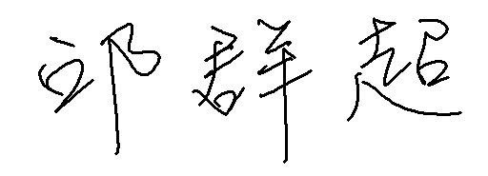 觀課教師簽名：**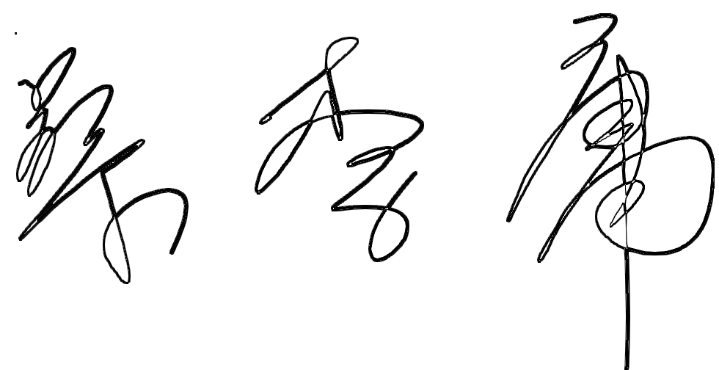

附表3

基隆市110學年度學校辦理校長及教師公開授課

**觀課紀錄表**

|  |  |  |  |
| --- | --- | --- | --- |
| 教學班級 | 9 年 07 班 | 觀察時間 | 110 年 10 月 19 日 第 1 節 |
| 教學領域 | 數學 | 教學單元 | 1-4 相似三角形的應用與三角比 |
| 教 學 者 | 邱群超 | 觀 察 者 | 蔡李庸 |

| 層  面 | 檢核  項目 | 檢核重點 | 優  良 | 普  通 | 可改進 | 未呈現 |
| --- | --- | --- | --- | --- | --- | --- |
| 教  師  教  學 | 1.清楚呈現教材內容 | 1-1 有組織條理呈現教材內容 | ✓ |  |  |  |
| 1-2 清楚講解重要概念、原則或技能 | ✓ |  |  |  |
| 1-3 提供學生適當的實作或練習 | ✓ |  |  |  |
| 1-4 設計引發學生思考與討論的教學情境 |  | ✓ |  |  |
| 1-5 適時歸納學習重點 | ✓ |  |  |  |
| 2.運用有效教學技巧 | 2-1 引起並維持學生學習動機 |  | ✓ |  |  |
| 2-2 善於變化教學活動或教學方法 | ✓ |  |  |  |
| 2-3 教學活動融入學習策略的指導 |  | ✓ |  |  |
| 2-4 教學活動轉換與銜接能順暢進行 |  | ✓ |  |  |
| 2-5 有效掌握時間分配和教學節奏 |  | ✓ |  |  |
| 2-6 使用有助於學生學習的教學媒材 |  | ✓ |  |  |
| 3.應用良好溝通技巧 | 3-1 口語清晰、音量適中 | ✓ |  |  |  |
| 3-2 運用肢體語言，增進師生互動 | ✓ |  |  |  |
| 3-3 教室走動或眼神能關照多數學生 |  | ✓ |  |  |
| 4.運用學習評量評估學習成效 | 4-1 教學過程中，適時檢視學生學習情形 |  | ✓ |  |  |
| 4-2 學生學習成果達成預期學習目標 |  | ✓ |  |  |
| 班  級  經  營 | 5.維持良好的班級秩序以促進學習 | 5-1維持良好的班級秩序 |  | ✓ |  |  |
| 5-2適時增強學生的良好表現 | ✓ |  |  |  |
| 5-3妥善處理學生不當行為或偶發狀況 | ✓ |  |  |  |
| 6.營造積極的班級氣氛 | 6-1引導學生專注於學習 | ✓ |  |  |  |
| 6-2布置或安排有助學生學習的環境 |  | ✓ |  |  |
| 6-3展現熱忱的教學態度 | ✓ |  |  |  |

**授課教師簽名： 觀課教師簽名：**

附表4

基隆市110學年度學校辦理校長及教師公開授課

**教學自我省思檢核表**

授課教師姓名： 邱群超 教學班級： 907 教學領域： 數學

教學單元名稱：1-4 相似三角形的應用與三角比

| 序號 | 檢核項目 | 優良 | 普通 | 可改進 | 未呈現 |
| --- | --- | --- | --- | --- | --- |
| 1 | 清楚呈現教材內容 | □ | ■ | □ | □ |
| 2 | 運用有效教學技巧 | ■ | □ | □ | □ |
| 3 | 應用良好溝通技巧 | □ | ■ | □ | □ |
| 4 | 運用學習評量評估學習成效 | □ | □ | ■ | □ |
| 5 | 維持良好的班級秩序以促進學習 | □ | ■ | □ | □ |
| 6 | 營造積極的班級氣氛 | □ | ■ | □ | □ |
| 7 | 其他： | □ | □ | □ | □ |

|  |
| --- |
| ◎教學省思：  本章節主要應用三角形的相似性質，解決相關的應用問題。  然而，在整個教學過程中，遇到最多的狀況就是輔助線的繪圖方式錯誤，以及不知道如何從平行邊求出兩段邊長的比，而計算錯誤也是學生常犯的錯誤。  探討其原因，主要在於學生在之前的學習階段並未熟練相關的知能，而空間觀念及思考能力較佳的同學，則能有效解決問題。而另外，也是學生在題型看得太少，以致在思維邏輯上，突然遇到應用的問題，就不知所措。  這些都需要時間和題目多練習。但教學時間畢竟是有限的，因此希望學生能先求準確、再求速度，也希望學生能提出相關疑問與大家討論。  我目前遇到的困難是在學習歷程中，如何能更有效的提昇學習者的學習效率以及，學生程度普遍不佳，需再更多時間練習。 |

**授課教師簽名： 觀課教師簽名：**

附表5

基隆市110學年度學校辦理校長及教師公開授課

議課紀錄表

教學時間：110年10月19日第1節 教學年級： 907 教學單元：1-4 相似三角形的應用與三角比

教 學 者： 邱群超 觀 察 者： 蔡李庸 觀察後會談時間：110年10月20日13:20

|  |
| --- |
| 一、教學者教學優點與特色：  能有效的利用大屏來講解，且補充相關例題或歷屆試題。  會提醒學生常犯的錯誤。  用比例的方式解決相似三角形的問題。  二、教學者教學待調整或改變之處：  一些學生對於補充的概念有反應，但也有許多對於不同方法則較無法接受，主因為課本沒寫，而學生在補充方面也興緻不高，所以，在學習上，很多學生寧願採取和課本一樣的方法，卻不願學習新的思考模式，或者學習後卻不願深入探究或應用。  由於這樣的因素，學生在學習時遇到不同題型的時候，經常就不知所措。  三、對教學者之具體成長建議：  幽默風趣、目標明確、內容完整、觀念清晰、有條不紊，希能找小老師幫助更多同學，減少教師課堂壓力。  利用不同的方法，簡化複雜繁瑣問題的思考模式，提出統整與方法，幫助學生的思考邏輯與推理。 |

**授課教師簽名： 觀課教師簽名：**